《软件工程与项目管理》第2组第1次项目进展报告

**小组编号：**第2组

**小组成员：**谢树荟、黄佳蓉、易晶

**项目名称：**student-management-system

**原始项目地址：**https://github.com/jobic10/student-management-using-django.git

**克隆项目地址：**https://github.com/muna96522/student-management-using-django.git

**报告周期：**2025 年 9 月 15 日 至 2025 年 10 月 18 日

# 第一部分：团队整体工作

## 1.1 计划任务及完成情况

| **计划任务** | **完成状态(已完成/进行中/未开始)** | **简要说明/遇到的主要问题** |
| --- | --- | --- |
| 任务1:选取项目 | 已完成 | 不断优化Github搜索提示词才能找到好项目，学习如何使用github搜索提示词[GitHub 搜索技巧 _CSDN博客](https://blog.csdn.net/mukes/article/details/103480696?ops_request_misc=%257B%2522request%255Fid%2522%253A%25225f0e2b8f1c3d351eadf561fe807a3745%2522%252C%2522scm%2522%253A%252220140713.130102334..%2522%257D&request_id=5f0e2b8f1c3d351eadf561fe807a3745&biz_id=0&utm_medium=distribute.pc_search_result.none-task-blog-2~all~sobaiduend~default-1-103480696-null-null.142%5ev102%5econtrol&utm_term=github%E6%90%9C%E7%B4%A2%E9%A1%B9%E7%9B%AE&spm=1018.2226.3001.4187)比如可以用language:python topic:management stars:>=500 forks:>=100来搜索管理类的项目，stars和forks设置，避免搜到“僵尸项目” |
| 任务2: 复现项目 | 已完成 | 1.由于硬编码问题导致的安全机制冲突导致登入失败：Django的安全验证机制依赖于SECRET_KEY，把配置改为环境变量获取即可解决  2. 每次登录都会向谷歌发送验证请求，不翻墙网络慢跳转失败，注释掉验证码整块，直接登入 |
| 任务3: 安装和使用sonarqube | 已完成 | JDK版本太低导致StartSonar.bat闪退 |
| …… |  |  |

## 1.2 本阶段主要成果

1.组织召开小组会议，详见附录1

2.完成项目开发环境搭建并成功运行项目，详见附录2。

3.完成SonarQube对项目代码的检测，详见附录3。

## 1.3 下阶段工作计划

1.熟悉代码和项目框架

2.撰写需求分析和软件设计代码

3.对于开发按照模块进行分工

# 第二部分：个人工作

|  |  |
| --- | --- |
| **姓名** | **工作任务** |
| 谢树荟 | （1）github上找到合适的项目发到群里讨论  （2）创建代码仓库，并fork到我的仓库下  （3）配置环境并成功复现项目  （4）完成sonarqube的安装和使用 |
| 黄佳蓉 | （1）github上找到合适的项目发到群里讨论  （2）配置环境并成功复现项目  （3）完成sonarqube的安装和使用 |
| 易晶 | （1）github上找到合适的项目发到群里讨论  （2）配置环境并成功复现项目  （3）完成sonarqube的安装和使用 |

附录1：小组会议纪要

|  |  |  |
| --- | --- | --- |
| **时间** | **地点** | **讨论主要问题** |
| 9月17日晚上19:00 | 惟义楼二楼  预约的讨论教室 | 选项目的问题，从目前已在微信群里汇总的github项目里面挑一个合适的项目 |
| 9月23日晚上19:00 | 13栋一站式社区106讨论室 | 复现项目过程中遇到的2个问题，并解决问题 |
| 10月12日上午10:00 | 先骕楼一楼空教室 | 讨论安装和配置sonarqube过程中遇到的问题，并保证3个人都学会安装和使用sonarqube |

附录2：系统搭建

这是一个纯 Django 项目，前端使用的是基于 Bootstrap 的静态 HTML/CSS/JS 模板，所以只需要在python里面安装Django 与项目依赖即可

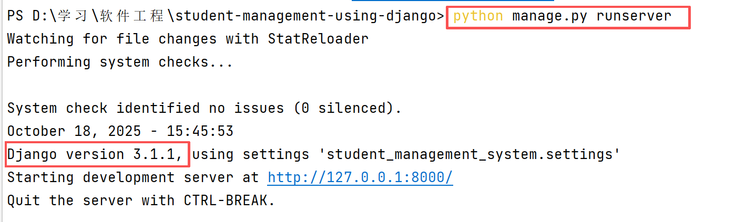

数据库使用的是Python自带的**SQLite**

直接迁移数据库创建管理员账号即可

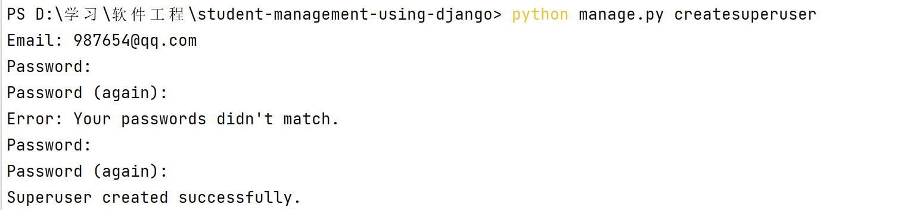

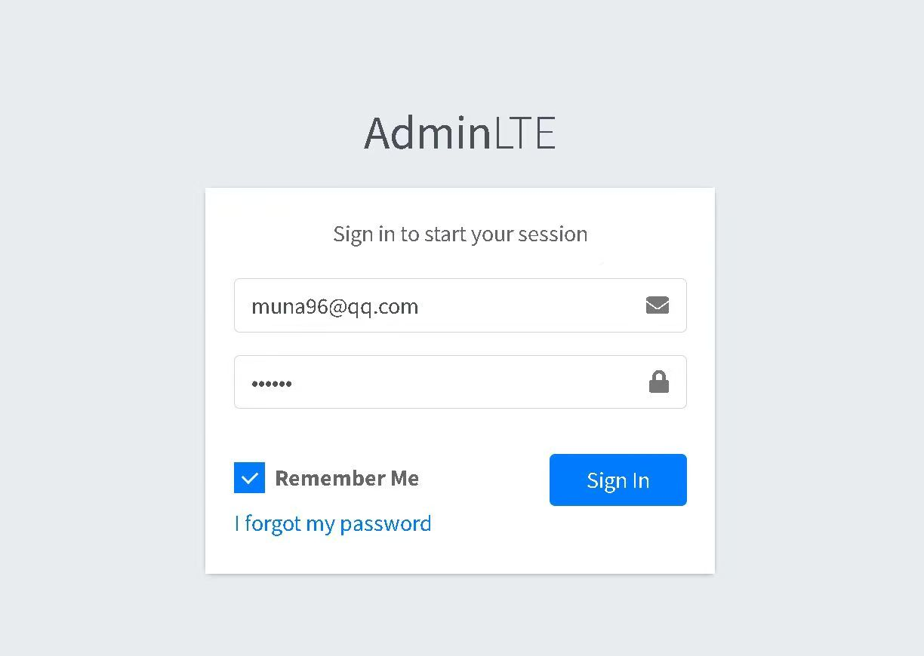

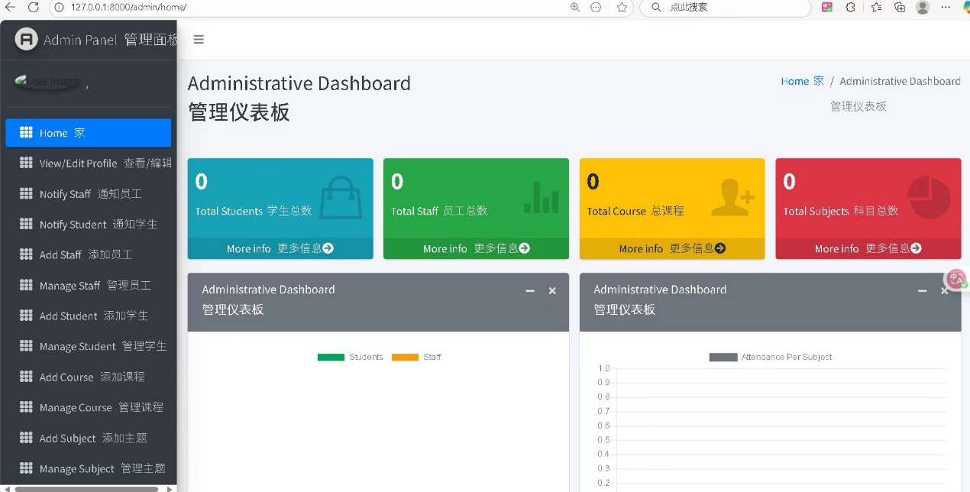

附录3：代码检测

电脑已经安装JDK，现在安装sonarqube

1. Sonarqube简介

SonarQube 是一个静态代码分析工具，支持 30+ 种编程语言（如 Java、Python、JavaScript、Go 等），并提供以下核心功能：

* 代码质量检测：识别代码异味（Code Smells）、潜在 Bug 和安全漏洞。
* 测试覆盖率分析：统计单元测试覆盖情况，帮助优化测试用例。
* 技术债务管理：量化代码问题，预估修复成本。
* CI/CD 集成：支持 Jenkins、GitLab CI、GitHub Actions 等持续集成工具。

1. 安装步骤

* 安装路径：<https://www.sonarsource.com/products/sonarqube/downloads/>，下载第一个安装包并解压

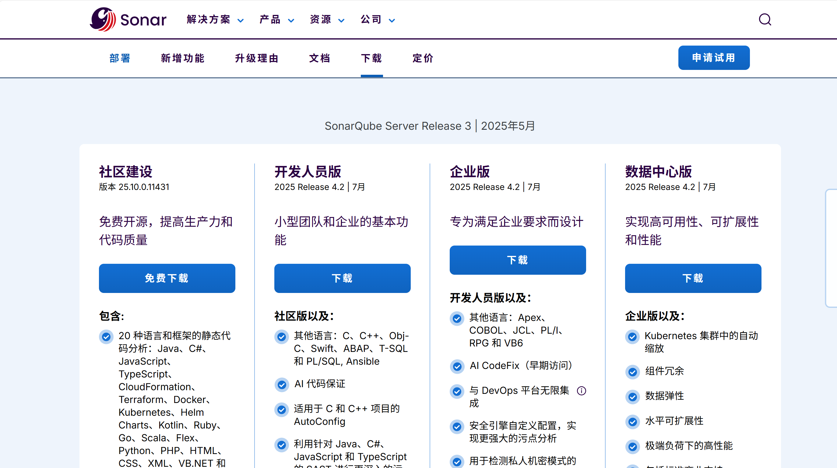

* 安装完成后找到指定的路径下的启动器，双击启动，并再浏览器中尝试访问localhost://9000

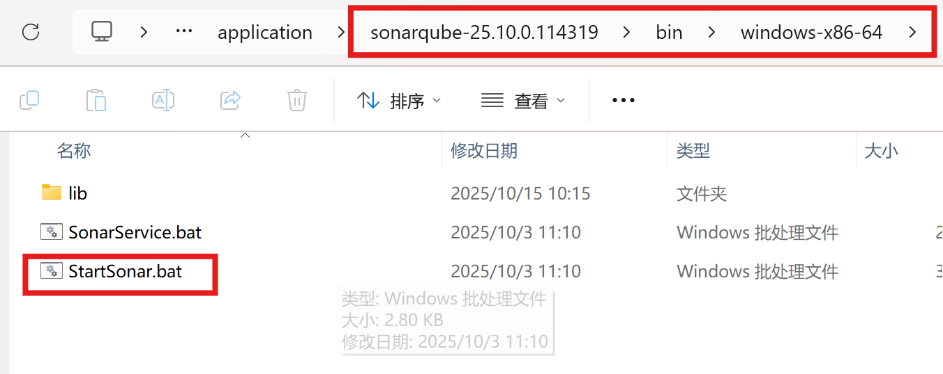

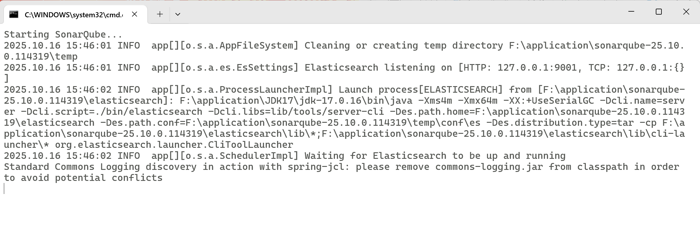

* 首次登录账密是 admin admin，会提示修改密码，按照要求修改密码之后再次登陆即可顺利进入sonarqube界面

1. SonarScanner的安装

**安装了Sonar的服务端之后还需要一个Sonar客户端用于扫描上传项目代码到客户端，所以需要下载一个SonarScanner 是用于扫描代码的命令行工具。**

* 安装路径：<https://docs.sonarsource.com/sonarqube-server/latest/analyzing-source-code/scanners/sonarscanner/>，下载并解压安装包

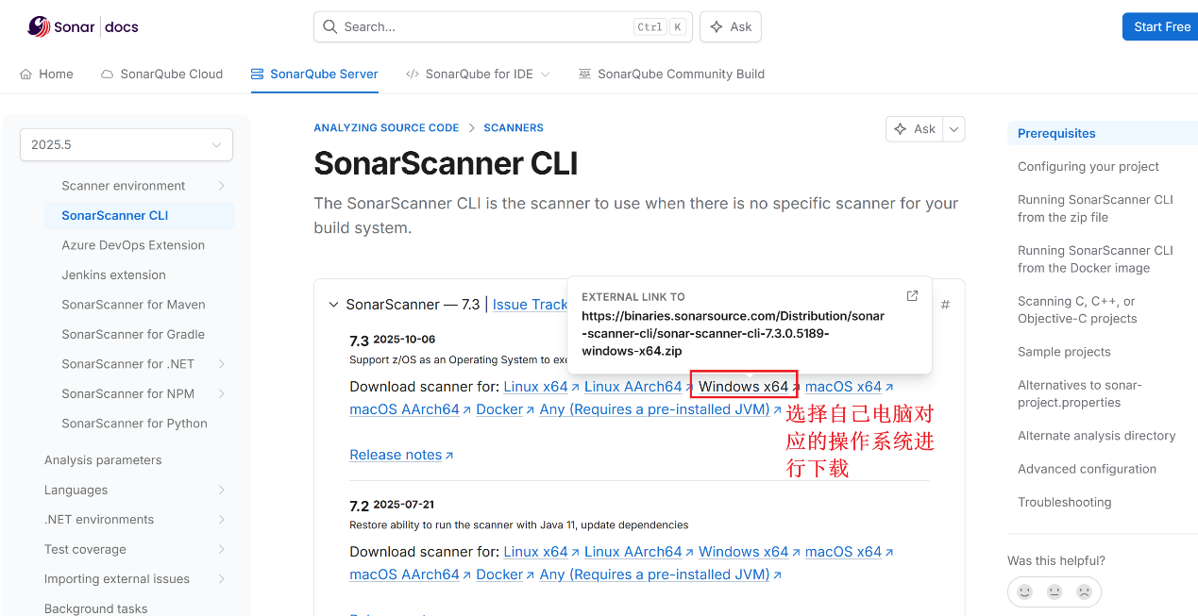

* 在电脑的属性中找到高级设置，在系统变量里面找一个变量名是PATH的变量，双击或者点击编辑，添加如图所示的bin路径即可

四、 用sonarqube进行代码质量检测

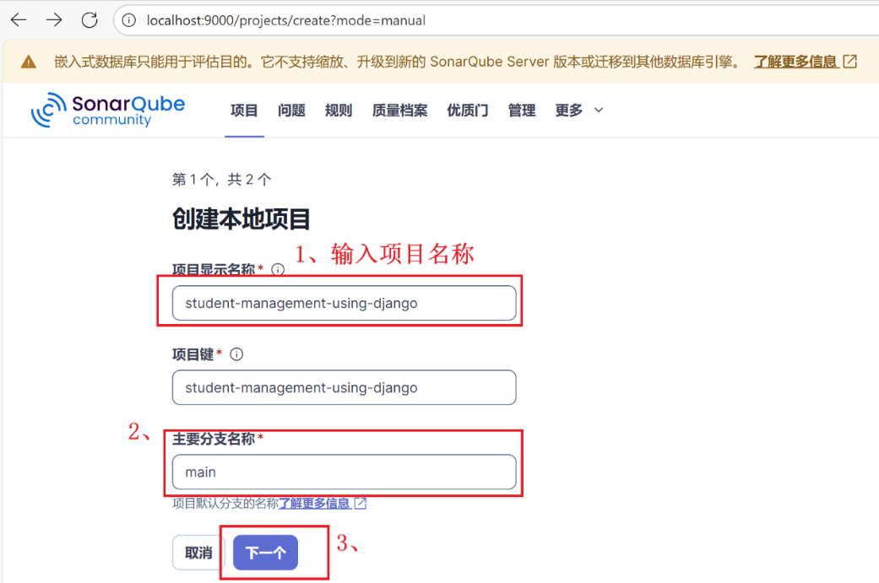

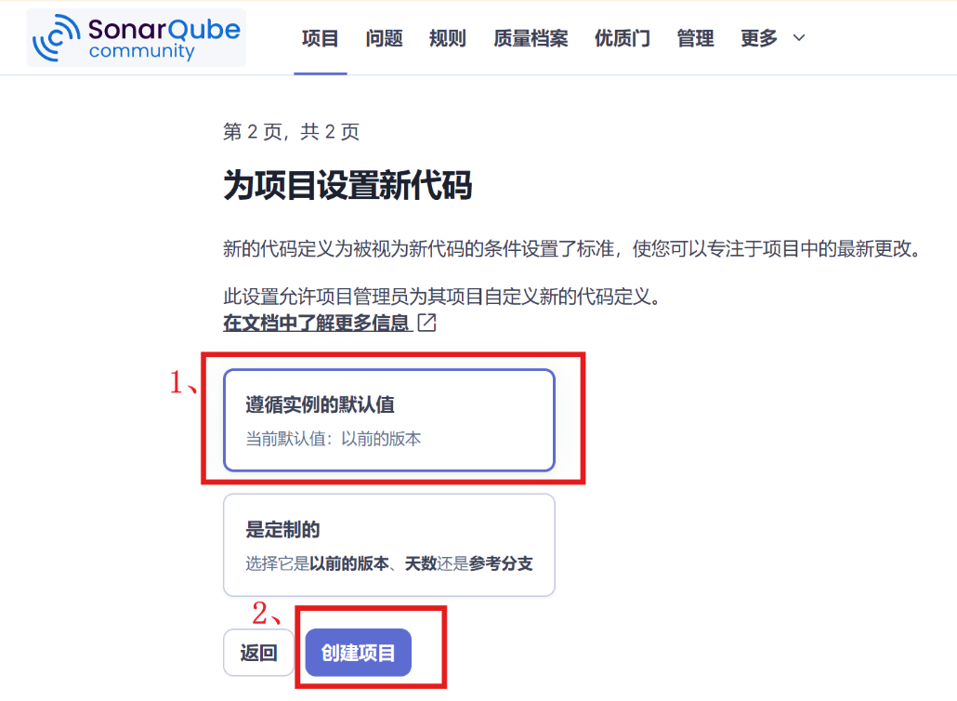

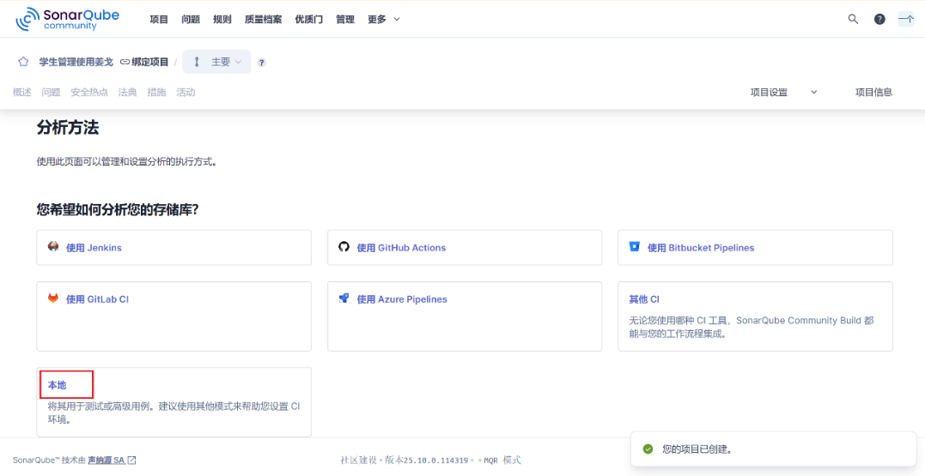

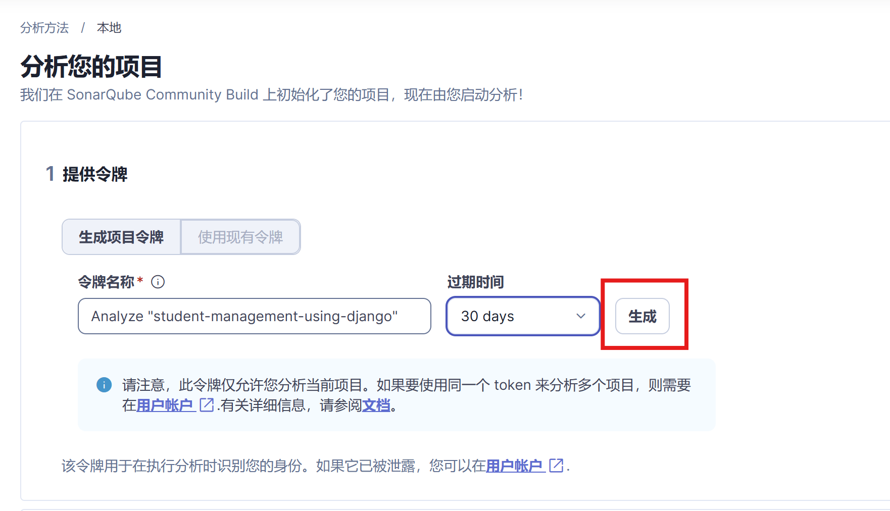

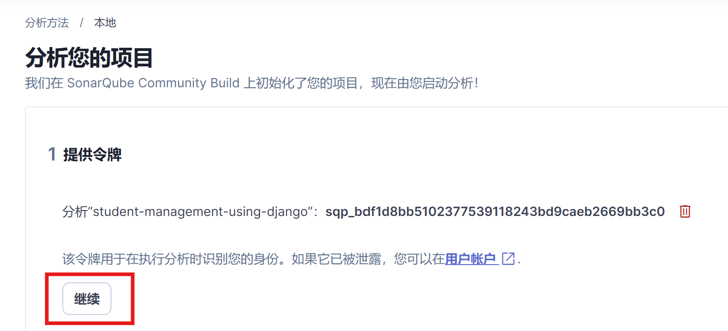

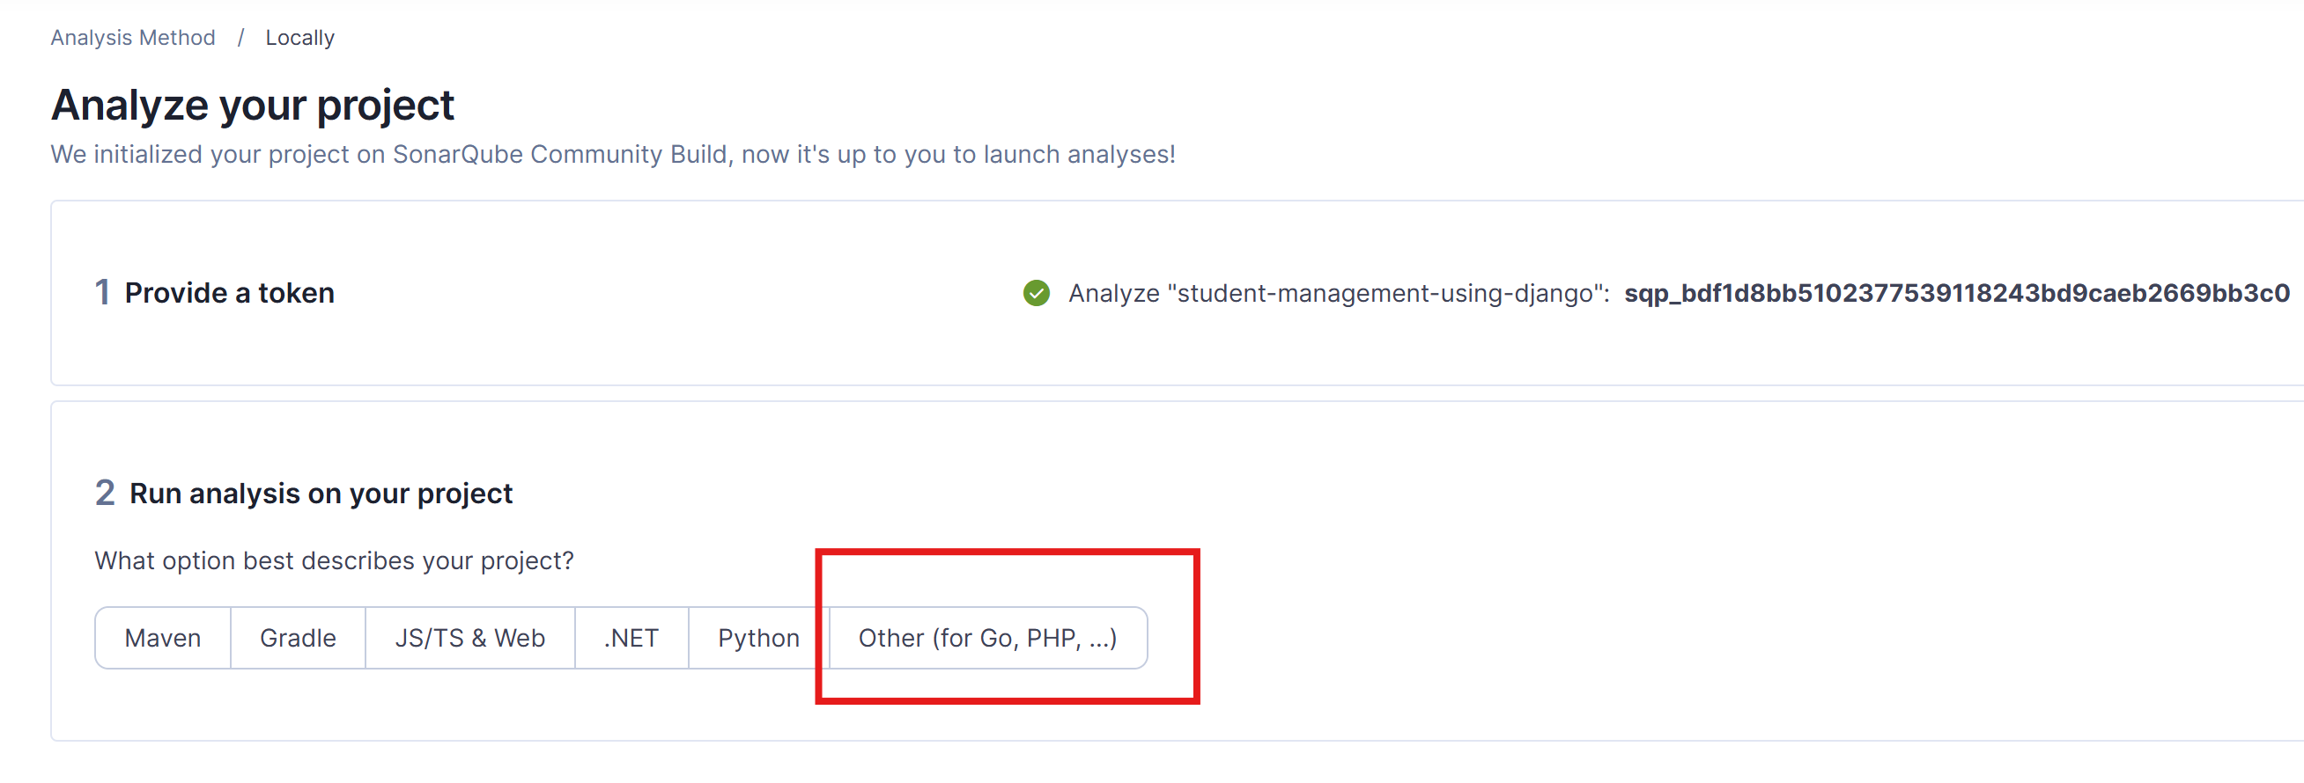

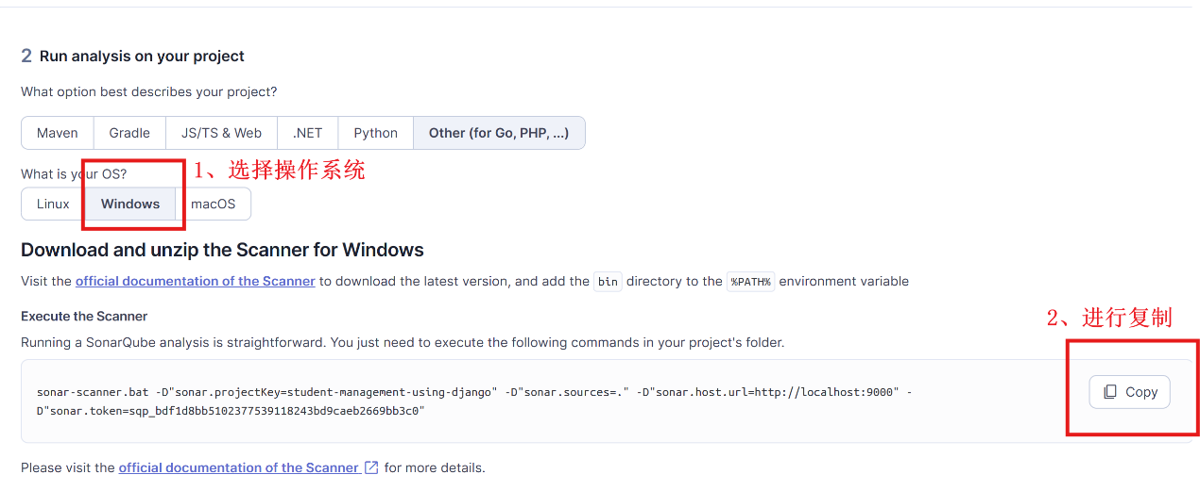

* 打开pycharm，进入本项目的根目录，在pycharm的终端里面输入上一步复制的内容，点击Enter

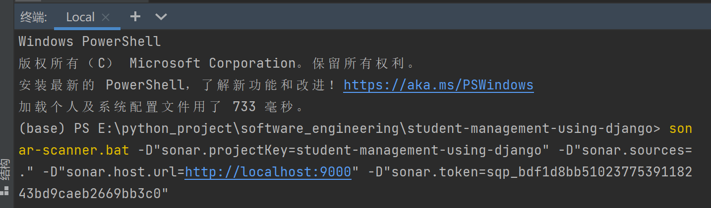

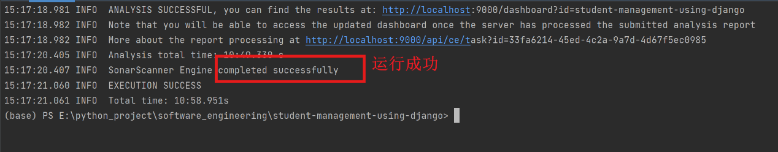

* 在sonarqube界面进行刷新，就可以看到代码的质量检测结果

